Национальный образовательный календарь субъектов РФ формируют на бесплатном информационном портале
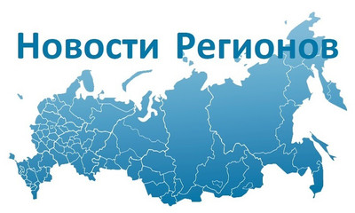
ОИА «Новости России» и редакция журнала «Экономическая политика России» формируют «Национальный образовательный календарь субъектов РФ 2022/2023» на портале regioninformburo.ru.
Целями данного бесплатного информационного ресурса являются:
– демонстрация федеральным органам власти перспективных направлений деятельности региональных и муниципальных органов управления образованием и учебных заведений в вопросах реализации государственной политики и нормативно-правового регулирования в сфере общего образования, среднего профессионального образования и соответствующего дополнительного профессионального образования, профессионального обучения, дополнительного образования детей и взрослых, воспитания, опеки и попечительства в отношении несовершеннолетних граждан, социальной поддержки и социальной защиты обучающихся, а также оказания государственных и муниципальных услуг в сфере дошкольного, начального общего, основного общего образования, среднего профессионального образования и соответствующего дополнительного профессионального образования, профессионального обучения и дополнительного образования детей;
– содействие органам исполнительной власти городских округов, муниципальных районов, городских и сельских поселений в вопросах организации предоставления общедоступного и бесплатного образования по основным общеобразовательным программам;
– сбор и распространение лучших профориентационных практик, а также поддержка организаций, реализующих профориентационную деятельность;
– выявление образовательных учреждений на местах, в которых дети активно развивают творческое начало, учатся самостоятельно мыслить, работать индивидуально и в команде, решать нестандартные задачи, ставить перед собой цели и добиваться их, чтобы в будущем это стало основой их благополучной интересной жизни;
– освещение социально значимых конкурсов, акций и иных мероприятий, проводимых образовательными учреждениями и организациями на территориях всех видов муниципальных образований субъектов РФ.
Правила для бесплатного размещения новостных материалов находятся на сайте: https://regioninformburo.ru/add-news/. Дополнительная информация размещена здесь: https://regioninformburo.ru/sistema-obrazovaniya-regionov-rossii-detyam-federalnyj-obshhestvennyj-obzor-2021-goda/.
Участники формирования «Национального образовательного календаря субъектов РФ 2022/2023» – федеральные, региональные и муниципальные государственные органы управления образованием, а также учебные учреждения, организации и предприятия всех видов муниципальных образований с учетом добавлений Федерального закона от 27 мая 2014 года № 136−ФЗ (сельское поселение, городское поселение, муниципальный район, городской округ, внутригородская территория города федерального значения, городской округ с внутригородским делением, внутригородской район). Новостная информация о приоритетных направлениях развития учреждений системы образования субъектов РФ может бесплатно размещаться по ссылке: https://regioninformburo.ru/category/obrazovanie/.

